深 圳 大 学 实 验 报 告

课程名称： 大数据处理与分析

实验名称： 大数据概率密度函数估计

学院： 计算机与软件学院

专业： 计算机科学与技术

指导教师： 何玉林

报告人： 邓鹤文 学号：2019091013 班级： 大数据

实验时间： 2021年12月17日

教务部制
实验六 大数据概率密度函数估计
1. 实验目的
- 掌握基于随机样本划分数据块的大规模概率密度函数估计基本方法
2. 实验环境
- 硬件环境：微型PC。
- 软件环境：Windows操作系统。
3. 实验内容
以一维大规模数据集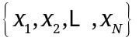为例（N很大），构建核密度估计器
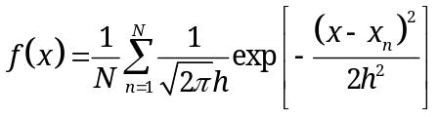， （1）
其中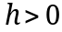为窗口宽度（该参数可以自行设定），并绘制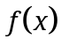的图形。
将划分成K个随机样本划分数据块，在每个数据块上利用公式（1）构建核密度估计器，将这K个核密度估计器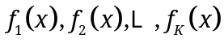进行融合得到新的核密度估计器
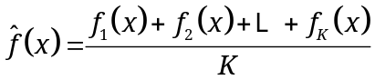，
绘制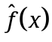的图形，并对比其与图形的差异。
4. 实验实现过程

一，对一维大规模数据进行核密度估计

常用的核函数有
除了高斯核之外，我们还可以利用其他核来对分布进行核密度估计，常见的有cosine、tophat
, epanechnikov, exponential, linear，不同的核对原始分布的拟合情况不一样，其中cosine核、高斯核、exponential核是平滑核；tophat核、epanechnikov核、linear核是非平滑核

我们可视化各个核之间的差异
# Plot all available kernels
X_plot = np.linspace(-6, 6, 1000)[:, None]
X_src = np.zeros((1, 1))

fig, ax = plt.subplots(2, 3, sharex=True, sharey=True, figsize=[10,8])

for i, kernel in enumerate(
["cosine", "epanechnikov", "gaussian", "tophat", "exponential", "linear"]
):
axi = ax.ravel()[i]
log_dens = KernelDensity(kernel=kernel).fit(X_src).score_samples(X_plot)
axi.fill(X_plot[:, 0], np.exp(log_dens))
axi.set_title(kernel,fontsize=15)
axi.set_ylim(0, 1.05)
axi.set_xlim(-2.9, 2.9)
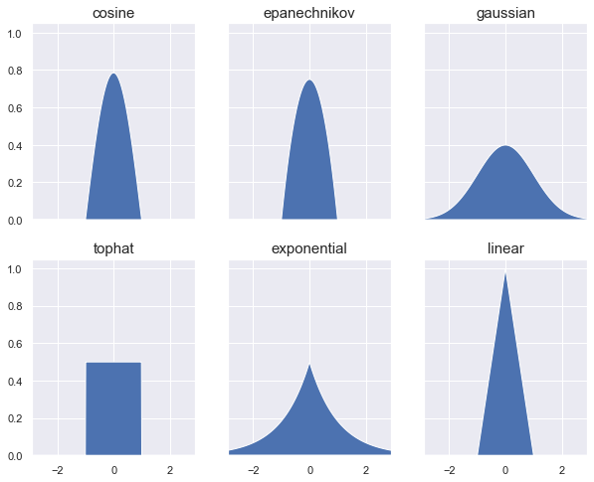
图表 1 核密度估计函数
通过图1我们可以发现不同核之间的差异还是比较大的，本次实验我们将使用高斯核进行核密度估计

绘制概率密度图
我们生成服从双峰分布的随机样本，样本数为1000，然后绘制随机样本的直方图，高斯核密度估计等概率密度估计图
（这是绘制分布图的函数）
# 绘制各种分布图
def plot_kde(X,bins_=50):
X_plot = np.linspace(-5, 10, 1000)[:, np.newaxis]
bins = np.linspace(-5, 10, bins_)
# 可视化
_, ax = plt.subplots(3, 3, sharex=True, sharey=True, figsize=[20,15])
kernels = ["gaussian", "tophat", "epanechnikov", "exponential", "linear", "cosine"]
# histogram 1
ax[0, 0].hist(X[:, 0], bins=bins, **density_param)
ax[0, 0].set_title('histogram',fontsize=15)
# histogram shift
ax[0, 1].hist(X[:, 0], bins=bins, **density_param)
ax[0, 1].set_title('histogram shift',fontsize=15)
# kde
for kernel,ax_ in zip(kernels,ax.ravel()[2:]):
kde = KernelDensity(kernel=kernel, bandwidth=0.75).fit(X)
log_dens = kde.score_samples(X_plot)
ax_.fill(X_plot[:, 0], np.exp(log_dens))
ax_.set_title(kernel+' KDE',fontsize=15)
# 绘制散点
ax_.plot(X[:, 0], np.full(X.shape[0], -0.01), "+k")
# 绘制坐标
for axi in ax[:, 0]:
axi.set_ylabel("Normalized Density")
for axi in ax[2, :]:
axi.set_xlabel("x")
（生成随机样本并进行绘制）
np.random.seed(1)
N = 1000
X = np.concatenate(
(np.random.normal(0, 1, int(0.4 * N)),
np.random.normal(5, 1, int(0.6 * N))
)
)[:, np.newaxis]
# 绘制分布图
plot_kde(X,bins_=20
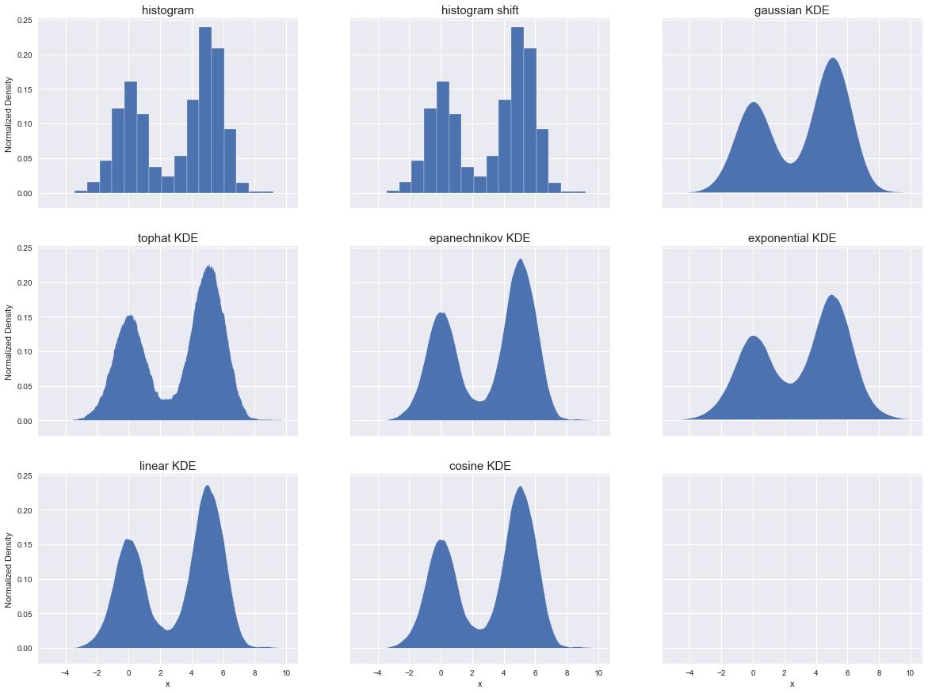
图表 2 随机样本的分布及核密度估计
通过图2，我们比较原始样本的直方图和各种核密度估计出来的结果，可以发现gaussian核、exponential核的密度估计结果较为相近，但是与原始样本的直方图却不太相似，这说明gaussian核也不是能很好的去拟合任意的分布

核密度估计函数的差异比较
我们取gaussian核，tophat核以及epanechnikov核这三种常见的核密度估计函数来与真实的概率密度函数进行比较
X_plot = np.linspace(-5, 10, 1000)[:, np.newaxis]
# 真实分布函数
true_dens = 0.4 * norm(0, 1).pdf(X_plot[:, 0]) +\
0.6 * norm(5, 1).pdf(X_plot[:, 0])
# 可视化
fig, ax = plt.subplots(figsize=[12,8])
ax.fill(X_plot[:, 0], true_dens, fc="black", alpha=0.2, label="input distribution")
colors = ["navy", "cornflowerblue", "darkorange"]
kernels = ["gaussian", "tophat", "epanechnikov"]
lw = 2

for color, kernel in zip(colors, kernels):
kde = KernelDensity(kernel=kernel, bandwidth=0.5).fit(X)
log_dens = kde.score_samples(X_plot)
ax.plot(
X_plot[:, 0],
np.exp(log_dens),
color=color,
lw=lw,
linestyle="-",
label="kernel = '{0}'".format(kernel),
)

ax.set_title("N={0} points".format(N),fontsize=15)

ax.legend(loc="upper left")
ax.plot(X[:, 0], -0.005 - 0.01 * np.random.random(X.shape[0]), "+k")

ax.set_xlim(-4, 9)
ax.set_ylim(-0.02, 0.4)
plt.show()
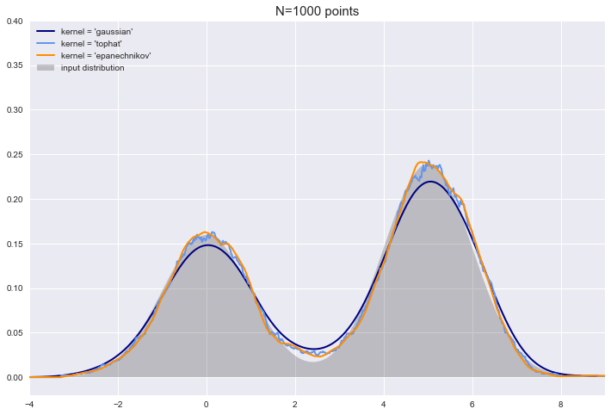
图表 3 多种核密度估计图与真实概率密度的比较
通过图3，我们也能发现，不平滑核密度tophat和epanechnikov的拟合效果较Gaussian核好

二，将总体划分为RSP数据块，并比较RSP的kde与总体的kde

RSP数据块的划分
我们将数据块总体划分为5块RSP数据块，每块RSP包含200个样本，样本的维度为1
（该代码划分RSP数据块）
data=X.copy()
'''''
先按HDFS数据块划分，再划分为RSP数据块
'''
K=10 # HDFS数据块个数
M=5 # RSP数据块个数
# 按顺序切分为k份
HDFS=np.array(np.split(data,K))
for i in range(HDFS.shape[0]):
np.random.shuffle(HDFS[i])
HDFS_list=[np.split(D_k,M) for D_k in HDFS]
print('HDFS: [块数: {0} 块内元素个数: {1} 数据块维度: {2}]'.format(
HDFS.shape[0],HDFS.shape[1],HDFS.shape[2]))
# HDFS: [块数: 10 块内元素个数: 100 数据块维度: 1]
# 划分RSP
RSP=[[D_K[m] for D_K in HDFS_list] for m in range(M)]
for idx,RSP_ in enumerate(RSP):
tmp_RSP=RSP_[0]
for i in range(1,len(RSP_)):
tmp_RSP=np.vstack((tmp_RSP,RSP_[i]))
RSP[idx]=tmp_RSP
RSP=np.array(RSP)
print('RSP: [块数: {0} 块内元素个数: {1} 数据块维度: {2}]'.format(
RSP.shape[0],RSP.shape[1],RSP.shape[2]))
# RSP: [块数: 5 块内元素个数: 200 数据块维度: 1]

我们可视化5个RSP数据块的分布，观察其差异
sns.set_style('darkgrid')
for i in range(5):
sns.distplot(RSP[i,:,:], label='RSP '+str(i))
plt.legend()

比较差异
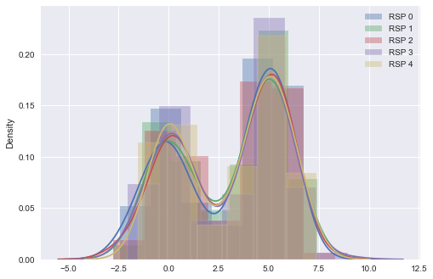
图表 4 5个RSP数据块的分布
我们再比较不同RSP数据块与总体的分布的差异
plt.style.use('seaborn')
fig,axes = plt.subplots(ncols=2,nrows=3,figsize=[12,12])
for i,ax_ in enumerate(axes.flat[:5]):
ax_.set_title('RSP '+str(i))
ax.legend()
# RSP
sns.distplot(RSP[i,:,:],kde=True,ax=ax_,color='royalblue',bins=15,label='RSP')
# 总体
sns.distplot(X,kde=True,ax=ax_,color='red',bins=15,label='total')
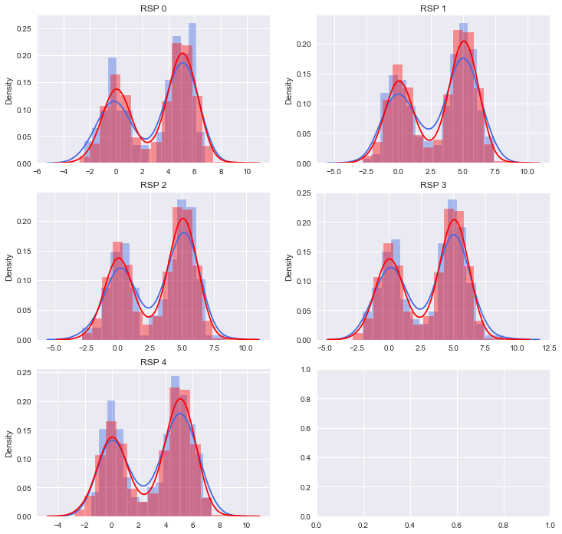
图表 5 不同RSP数据块与总体的分布的比较（红色为总体）
我们使用高斯核来进行核密度估计，band=0.75

我们对各个RSP数据块的核密度估计进行求和平均，得到RSP核密度估计器f(x)’

（此代码计算RSP f(x)’）
num_RSP = M
X_plot = np.linspace(-5, 10, 1000)[:, np.newaxis]
RSP_samples = []
for i in range(num_RSP):
kde_ = KernelDensity(kernel='gaussian', bandwidth=0.5).fit(RSP[i,:,:])
RSP_samples.append(np.exp(kde_.score_samples(X_plot)))
RSP_samples=np.array(RSP_samples)
RSP_kernel = RSP_samples.mean(axis=0)
（此代码计算总体 f(x)）
# 总体的核密度估计
kde = KernelDensity(kernel='gaussian', bandwidth=0.5).fit(X)
total_kernel = np.exp(kde.score_samples(X_plot))

最后，为了比较RSP和总体的核密度估计器的差异，我采用KL散度来衡量这种差异

（以下代码计算KL散度）
import scipy.stats
def KL_divergence(p,q):
return scipy.stats.entropy(p, q)
differ = KL_divergence(RSP_kernel, total_kernel)
最后比较RSP核密度估计、总体核密度估计与原始分布的差异，并计算RSP与总体的核密度估计的KL散度
# 可视化
fig, ax = plt.subplots(figsize=[12,8])
X_plot = np.linspace(-5, 10, 1000)[:, np.newaxis]

# 真实分布函数
true_dens = 0.4 * norm(0, 1).pdf(X_plot[:, 0]) + 0.6 * norm(5, 1).pdf(X_plot[:, 0])
ax.fill(X_plot[:, 0], true_dens, fc="black", alpha=0.2, label="input distribution")

# 总体
ax.plot(
X_plot[:,0],
total_kernel,
color = "cornflowerblue",
lw = 5,
linestyle='-.',
label = 'total kde'
)

# RSP
ax.plot(
X_plot[:,0],
RSP_kernel,
color = "darkorange",
lw = 2,
linestyle='--',
marker='|',
label = 'RSP kde'
)

ax.legend(loc="upper left")

ax.set_xlim(-4, 8)
ax.set_ylim(-0.02, 0.25)
ax.set_title('KL = '+str(differ))
plt.show()
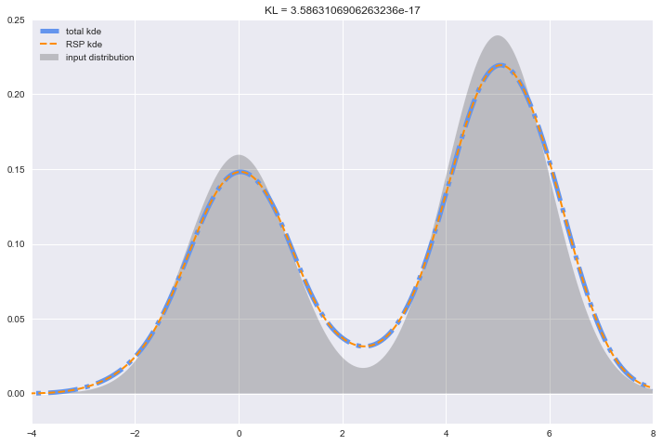
图表 6 RSP与总体的KDE比较
通过图像我们可以发现，RSP和总体的KDE相当相似，且它们之间的KL散度为3.58e-17，非常接近0，这说明我们可以通过RSP来对大数据总体进行核密度估计，且误差相当小

5. 实验结论
- 通过实验我发现高斯核密度估计不一定是最好的，通过比较原始样本的直方图和不同的核密度估计，我发现有些时候tophat、epanechnikov对原始样本的概率密度曲线拟合的要更好
- 通过实验，我发现RSP数据块之间的分布差异较小，但是RSP数据块的分布与原始分布相比，方差变大了（表现就是RSP的分布峰值更小，且分布变宽，如下图所示）
- 通过实验我还发现，不同的band对核密度的估计是会产生影响的，一般来说，宽度越小则得出的概率密度函数越不平滑，包含的噪声也越多；若选取的宽度过大，则产生的概率密度函数会过分平滑，包含的细节也越少
- 最后，通过实验，我还发现RSP数据块与总体所进行的核密度估计差异甚小（KL=3.58e-17 → 0），这说明我们可以通过RSP来对大数据总体进行核密度估计，得到大数据总体的概率密度函数，这是一个相当关键的成果，意味着大数据的分析将会变得更精确，且有了总体的概率密度函数之后，我们还可以取进行更多复杂的大数据处理与分析的技术
6. 指导教师评阅意见

7. 成绩评定

指导教师签字：
2021年 12 月 24 日

